# Требования к файлам.

Пример ы поддерживаемых файлов можно найти в папке “res\ref”, которая должна находиться на одном уровне с исполняемым файлом программы для корректной работы.

## «.par»

Параметр “angle” в «.par» файле принимает значения 1 или 2, если это угол изгиба держателя образца. В таком случае 1 соответствует 55 градусам, а 2 – 65.

Также этот параметр может содержать величину угла поворота держателя спутника в градусах.

Этот параметр отображается в колонке “geometry” таблицы файлов на первой вкладке программы.

Выбор правильной интерпретации осуществляется пользователем на этапе компоновки файлов в пару и далее не может быть изменён для конкретной пары. Выбор режима работы с держателем, в то время как значение параметра отличается от 0, 1 или 2 скорее всего приведёт в падению программы.

Кроме того, программа использует фильтр по значению параметра “sample name”, взятому из этого файла.

## «.txt»

Возможна работа как с файлами из 12ти колонок, содержащих два спектра XAS, так и одиночными. Однако расчёт моментов для последних невозможен.

Подсовывание файлов с обрезанными пиками(недоснятые спектры) приводит к падению программы.

Использование файлов с сигналом XMCD на уровне шумов приводит к некорректному определению пиков.

## «ref.ref»

Файл, который используется в качестве эталона для подмены площади спектра. Соответствующие файлы должны находиться в папке “res\ref\El_L23\”, где El заменяется Co, Fe, Ni. Название папки совпадает с первым словом в «.txt» файле. Другие элементы, скорее всего, не поддерживаются на данный момент.

Файл состоит только из трёх колонок: энергия и два сигнала XAS. Сигналы предварительно обработаны, например этой же программой, таким образом: вычтен линейный фон, плечи спектра приведены в параллельное состояние малой подвижкой параметра curv.. Обработанные кривые экспортированы в папку “\0” на одном уровне с файлом «ref.ref» и необработанным оригиналом.

Работа программы при отсутствии соответствующего обрабатываемому файлу эталона возможна, но с ограничением соответствующих функций: кнопку “Use reference fit” нажимать не рекомендуется.

## «settings.ini»

Содержит некоторые значения по умолчанию, пользовательские настройки размеров элементов интерфейса, цвета графиков и параметры ведения лог-файла.

Не обязателен для работы, т.к. генерируется из предустановленных значений, но крайне рекомендуется иметь верную версию этого файла перед первым запуском программы.

Файл можно найти на сайте с кодом программы.

## «log.txt»

Создается автоматически, если выбран соответствующий параметр в «settings.ini», иначе отсутствует.

Содержит отладочную информацию, пишется во время работы программы, поэтому размер файла пропорционален числу действий пользователя в последнем сеансе. Хранит исключительно внутрипрограмные переменные и временные метки.

При следующем запуске программы перезаписывается, если предыдущая сессия работы программы была завершена корректно, иначе файл копируется в папку “crashLogs”.

При падении программы, помимо описания действий оператора, полезно прикладывать соответствующий файл из этой папки и файлы данных, которые были использованы в текущей сессии.

# GUI

Задание пути, по которому находятся файлы для отображения в таблице.

## Вкладка 1

Фильтры файлов в таблице.

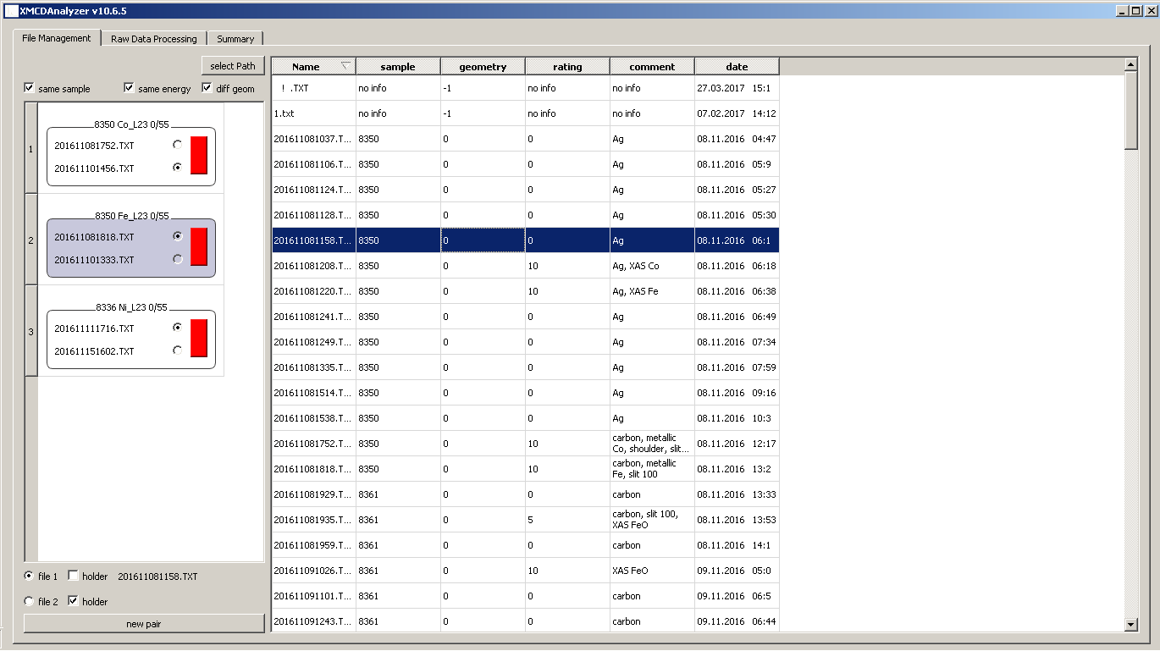

Таблица файлов

Текущие выбранные файлы для создания пары.

Выбор интерпретации значения в колонке geometry.

Создание новой пары из выбранных двух файлов.

Переключение обрабатываемого файла в паре

Заголовок пары: sampleName Element angle1/angle2

Удалить эту пару.

Активная пара файлов. Во второй вкладке отображается первый файл этой пары.

Неактивная пара файлов.  
Выбран первый файл.

Файл без соответствующего .par

Переключение выбираемого файла в таблице. Для второго файла применяются фильтры.

Порядок работы:

1. Кнопкой “selectPath” вызвать стандартный диалог для выбора расположения файлов, отображаемых в таблице. При положительном завершении диалога таблица обновится. Возможно, таблица обновляется, если в текущей папке происходят изменения файлов. Можно использовать два разных пути для выбора файлов одной пары.
2. Из таблицы выбрать первый файл, его название отобразится над кнопкой “new pair”. Файл можно менять неограниченное число раз, просто выбирая другой ему на замену.
3. Переключить выбираемый файл соответствующей круглой кнопкой над “new pair”. При этом число файлов в таблице сократится в соответствии с выбранными фильтрами.
4. Выбрать второй файл аналогично первому.
5. Нажать “new pair”. После чего отобразится новая пара файлов и станет активной(тёмной). Активная пара отображается на второй вкладке.
6. На эту вкладку можно возвращаться в любое время, чтобы добавить, удалить пары или сменить активную пару. Однако стабильность программы наверняка выше, если не злоупотреблять созданием и удалением пар. Поэтому в случае работы с одиночными парами рекомендуется перезапускать программу после каждой пары.

## Вкладка 2

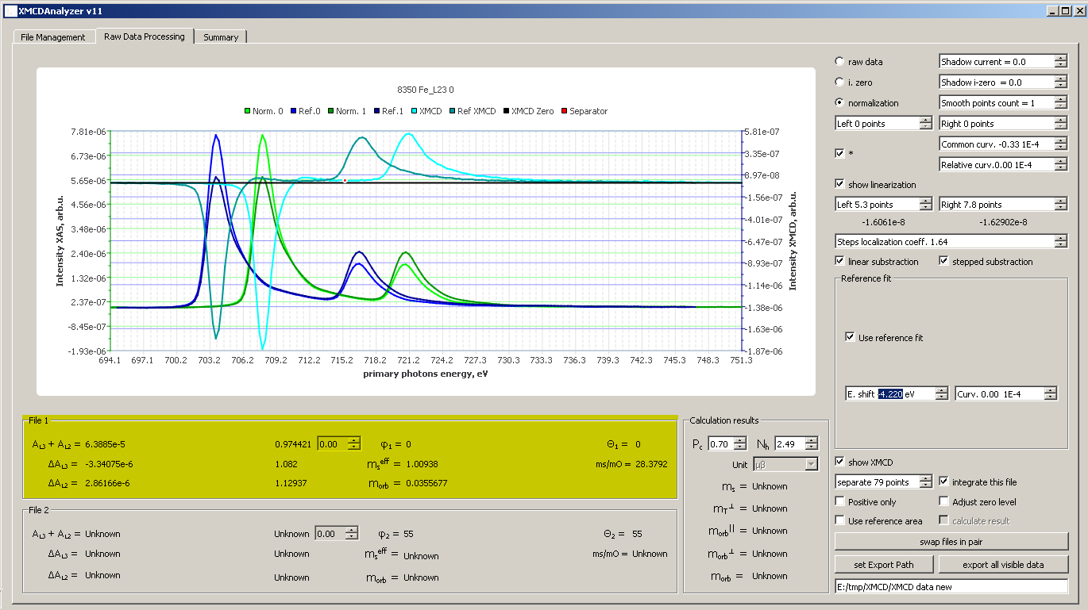

Коэфф. наклона линеаризаций.

Число точек для линеаризации

Обрезание плечей

Положение разделителя пиков L2 и L3

Отношение площадей к эталону, обработанному аналогичным образом

Величины площадей

Ручная корректировка угла φ соответствующего файла.

Файл пары, обрабатываемый в данный момент, выделен цветом

Порядок работы:

1. На первой вкладке выбрать активную пару.
2. По желанию удостовериться, что ненормированный сигнал и сигнал интенсивности первоначального луча не имеют артефактов. Выбор отображаемого сигнала осуществляется переключателями “raw data/I. zero/normalization”. Можно добавить постоянную подставку любого знака к этим сигналам, задав соответствующее значение в графах Shadow current/Shadow I.zero.
3. Выбрать режим normalization для дальнейшей обработки.
4. Выбрать число точек, по которым ведётся сглаживание, в графе “smooth points count”. Увеличение числа точек для усреднения ведёт к потере точности за счёт уменьшения общего числа точек в графике. Кроме того, эта операция уширяет пики.
5. Задать число точек для обрезания плечей, если на них имеются артефакты, мешающие линеаризации.
6. Выбрать элемент “*”. При этом сигнал с “правой” поляризацией умножается на параболу a*x2+b*x+c . Коэффициенты “b” и “c” рассчитываются так, чтобы оба сигнала сошлись на крайних точках. Коэффициент “a” равен значению в графе “relative curv.”. Использование этого коэффициента отличным от нуля позволяет притянуть разностный сигнал между пиками к нулю, но данная операция, скорее всего, незаконна.
7. Выбрать элемент “show linearization”. После чего появятся две прямых, найденных по методу наименьших квадратов из первых левых/правых точек спектра. Берётся среднее арифметическое обоих сигналов. Число точек указывается в графах “left/right” под данной кнопкой. Эти значения стоит делать максимально большими, пока линеаризация не начнёт затрагивать пики поглощения. При этом число точек, участвующих в вычислении линеаризации может быть не целочисленным. В таком случае создаётся мнимая точка на отрезке, соединяющем точку, соответствующую целой части числа и следующую за ней. Отношение частей отрезка, на которые мнимая точка делит его, равно дробной части этого числа.
8. Значения коэффициентов наклона прямых, полученных в предыдущем пункте, отображается под графами выбора числа точек для линеаризации. По-хорошему, они должны совпадать сами по себе, так как в теории плечи параллельны друг другу. Чтобы добиться их совпадения, можно использовать графу “common curv.”. Оба сигнала умножаются на параболу, сохраняющую крайние точки графиков на своих местах, а коэффициент при второй степени равен величине в этой графе. Эта операция менее инвазивна, чем изменение относительной кривизны.
9. Выбрать пункт “linear subtraction”. При этом из обоих сигналов вычитается линеаризация левого края, что приводит этот край к нулю. Кроме того, появится кривая, соответствующая ступенчатому фону. Центр ступеней определяется как максимум и минимум сигнала дихроизма.
10. Задать значение “steps localization coeff.”, отвечающее за размытие ступенчатого фона. Ступенчатый фон образован двумя функциями арктангенса, в которые это значение входит как множитель аргумента. В статьях это значение стремятся уменьшать до тех пор, пока ступенчатый фон не начинает пересекать плечи. Величина ступеней пропорциональна 2/1.
11. Выбрать пункт “stepped subtraction”. Это вычтет ступенчатый фон из обоих сигналов, что приведёт правый край к нулю.
12. По желанию можно выбрать пункт “use reference fit”. Это отобразит эталонный спектр, из которого вычтен ступенчатый фон с таким же коэффициентом размытия, и нормированный так, чтобы полу сумма сигналов в максимуме спектра совпадала с соответствующей полу суммой эталона. Эталонный спектр можно сдвигать по оси энергии, меняя значение “E. shift”. Кроме того, можно искривить эталон на случай, если оригинальный спектр не удалось привести к идеальному виду.
13. Выбрать пункт “show XMCD”. Это отобразит разностный сигнал файла и эталона, если выбран пункт “use reference fit”.
14. Выбрать пункт “integrate this file”. Это отобразит точку-разделитель пиков на графике дихроизма и выполнит подсчёт интегралов полу суммы сигналов на всём интервале энергии, сигнала дихроизма первого и второго пиков и величин эффективных моментов. Отношение эффективных моментов считается на уровне формул, что позволяет получить независимость от констант.

Если выбран пункт “use reference fit”, разделитель переносится на эталонный график в точку с равным значением энергии. Обычно в таком случае на эталонном графике создаётся мнимая точка. После этого считаются аналогичные площади, и отображается их отношение к реальным.

1. !Скорректировать положение разделителя пиков, задав соответствующее число точек, которое принадлежит левому пику, в графу “separate”. В статьях разделитель устанавливают в точке, значение сигнала дихроизма в которой максимально близкой к нулю. Изначально разделитель устанавливается на середину спектра!
2. По желанию выбрать пункт “Positive only”.

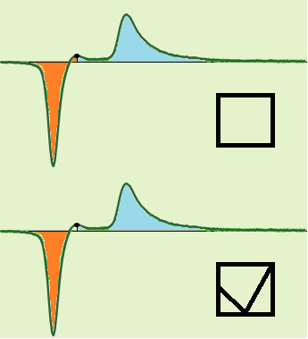

Это приведёт к тому, что в интеграл будет входить только вклады одного с ним знака.

1. По желанию выбрать пункт “Adjust zero level”.

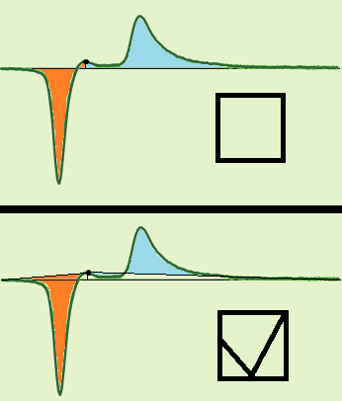

Это приведёт к тому, что от обоих краёв графика к разделителю будут проведены прямые, причём интегралы будут считаться как площадь между этими прямыми и сигналом дихроизма.

1. По желанию и при выборе пункта “use reference fit” выбрать пункт “Use reference area”. При этом интеграл площади полу суммы сигналов спектра подменяется площадью эталона. Это может быть полезно для спектров, в которых есть вклад немагнитных составляющих.
2. По желанию нажать “set export path”, что вызовет диалог выбора пути для экспортируемых файлов. Выбранный путь отобразится в строке ниже. Эту строку можно редактировать или заполнять вручную, минуя диалог.
3. По желанию нажать “export all visible data”. Это приведёт к созданию по адресу в строке ниже папки, название которой соответствует номеру файла в паре. В папке появится по файлу на каждую из кривых, в данный момент отображаемых на графике. Эти файлы состоят из двух колонок X Y и характерного названия. Данную кнопку можно нажимать в любое время, если задан путь для экспорта. При этом набор файлов будет зависеть от отображаемых кривых. Скорее всего, файлы перезаписывают друг друга, поэтому для каждого экспорта необходимо указывать уникальный путь. Сюда возможно сделать диалог в стиле origin с возможностью выбора данных для экспорта, формата вывода и пути назначения. Но я оставлю это преемникам.
4. Нажать кнопку “swap files in pair”. Это сменит обрабатываемый файл в активной паре. При этом сохраняются значения всех параметров, заданные для текущего файла. Вообще можно нажимать в любое время при активной паре.
5. Повторить пункты 2-20 для второго файла пары. Вообще не важно, какой из файлов обрабатывать сначала.
6. Когда в обоих файлах отмечен пункт “integrate this file”, становится активным элемент “calculate result”. Если его отметить, произойдёт решение системы 4х уравнений и отобразятся величины моментов. На расчёт влияют значения эффективных моментов каждого из файлов пары, величины углов φ и θ каждого из файлов пары и константы Pc и Nh. Константы можно менять руками для каждой пары или изменить их значение в «settings.ini». Угол φ можно сдвинуть для каждого файла в отдельности.

Иногда может отображаться ступенчатый фон предыдущего файла, это не критично и не влияет на расчёты. При достижении этапа, на котором рассчитывается ступенчатый фон для текущего файла, кривая будет переписана корректно и будет появляться/исчезать в согласии с органами управления.

В данной версии все моменты считаются в магнетонах Бора, но вообще когда-то была поддержка других единиц измерения.

Из-за ошибок машинного округления(наверное) эталонный спектр чуть-чуть отличается от реального, но такого масштаба поправка незаметна на фоне остальных.

## Вкладка 3.

Отношение сигнала дихроизма к сигналу полу суммы в максимуме спектра для каждого файла.

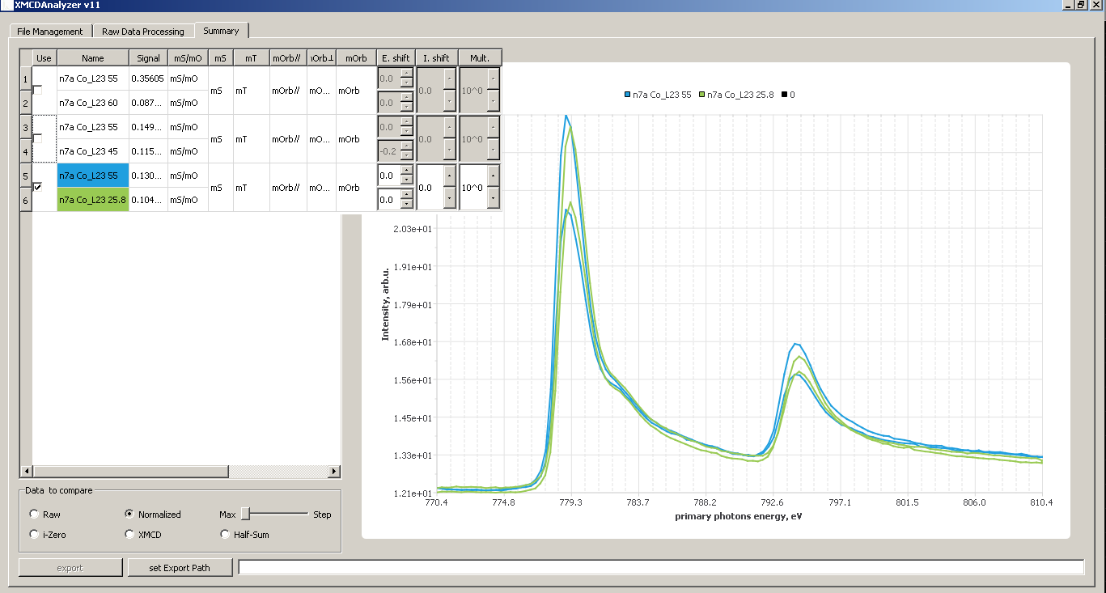

Выбор типа нормировки пар данных: на максимум полу суммы спектров (выбрана по умолчанию) или на величину ступени между плечами. Нормировка на ступень работает корректно только после вычитания линейного фона. Если для одного из файлов этот этап обработки не выполнен, появится индикация красным.

Выбор активных пар.

Выбор типа данных для сравнения: ненормированные(сырые), интенсивность луча, нормированные, сигнал дихроизма, полу сумма спектров.

Множитель сдвига по интенсивности.

Сдвиг каждой пары файлов по шкале интенсивности.

Сдвиг каждого файла по отдельности по шкале энергии.

Порядок работы:

1. Все, существующие на первой вкладке, пары отображаются в таблице слева. Новые пары добавляются неактивными, так как обработка файлов активной пары существенно медленнее. По мере обработки таблица дополняется новыми данными (величины моментов) и исправляет изменившиеся величины.
2. Необходимо выбрать в колонке “use” пары для сравнения. Можно выбирать любое количество пар одновременно, в любой момент можно добавлять или убирать галочки активных пар. Можно удалять пару на первой вкладке, даже если она отображается на графике для сравнения.
3. При добавлении каждой пары к сравнению, стоит корректировать положение спектров файлов, входящих в эту пару, по энергии. Это возможно с использованием соответствующих задатчиков в графе “E. shift”. Разброс по энергии для разных файлов обусловлен погрешностью работы монохроматора.
4. Выбрать необходимый тип данных для сравнения, отметив соответствующую кнопку из набора в нижнем левом углу.
5. При выборе режимов отображения нормированного сигнала, сигнала дихроизма или полу суммы спектров, возможен выбор типа нормировки файлов в паре: на максимум полу суммы спектров (выбрана по умолчанию) или на величину ступени между плечами. Нормировка на ступень работает корректно только после вычитания линейного фона. Если для одного из файлов этот этап обработки не выполнен, появится индикация красным.
6. Вызвать диалог для задания пути вывода файлов, нажав кнопку «set Export Path». При этом выбранный путь отобразится в строке правее.
7. Вывести графики по указанному пути. Скорее всего, файл перезаписывает существующие, если таковые имеются по указанному пути.

Все изменения, вносимые на этой вкладке, не влияют на расчёты во второй вкладке. Эти графики сделаны исключительно для визуального сравнения файлов и создания сборных картинок, например для серии измерений.